Propiedades en el BACK:

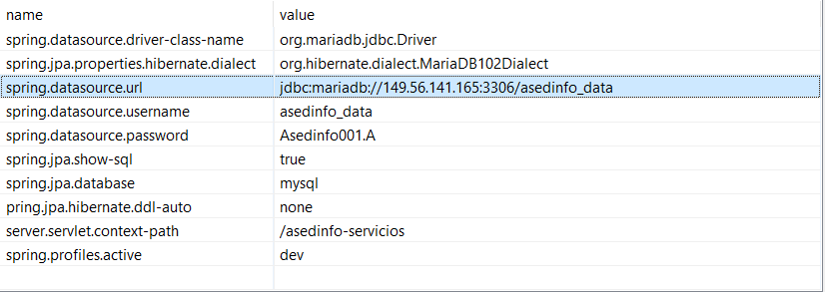

Propiedades en el FRONT:

